1. **复选框筛选，两参数关联**

首先实现复选框筛选种类和名称，选项为空时展示全部后续再改。

* 1. **建立数据集查询**

新建数据集ds1，连接订单明细、产品、产品类别三张表格，并用where语句完成参数筛选，代码如下：

select 类别名称 as 产品类别,产品名称,数量 as 销售数量

from 订单明细 as a

left join 产品 as b on a.产品ID=b.产品ID

left join 产品类别 as c on b.类别ID=c.类别ID

where 类别名称 in ('${产品类别}') and 产品名称 in ('${产品名称}')

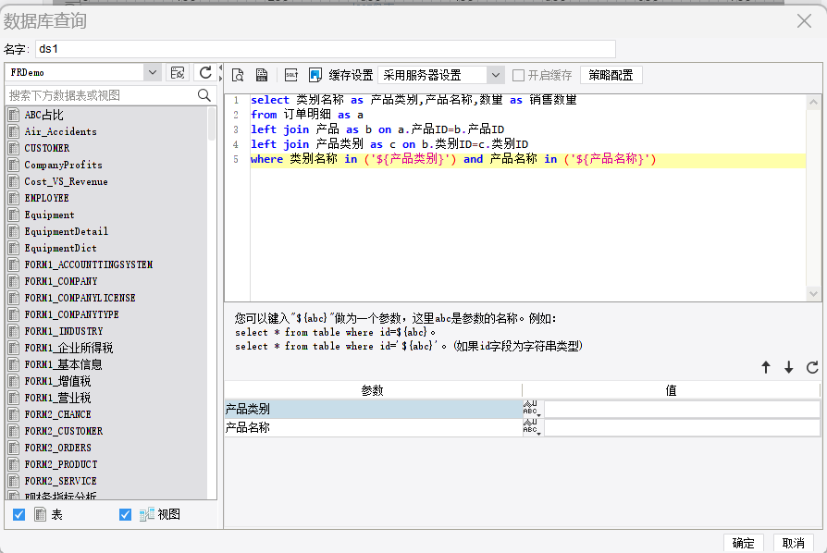

* 1. **设计表格**

步骤略。（此处没注意到题目要求不准用数据汇总，后续改为使用窗口函数实现）

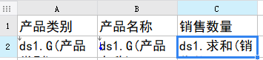

* 1. **添加参数控件**

参数面板两个参数全部添加，设置为下拉框复选控件。

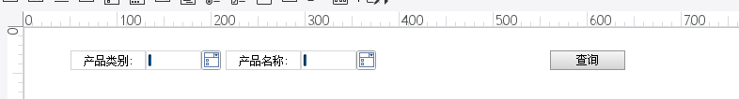

**1.4添加参数选项数据集**

**1.4.1类别选项**

新建数据集*类别选项*，语句为：

select distinct 类别名称 from 订单明细 as a

left join 产品 as b on a.产品ID=b.产品ID

left join 产品类别 as c on b.类别ID=c.类别ID

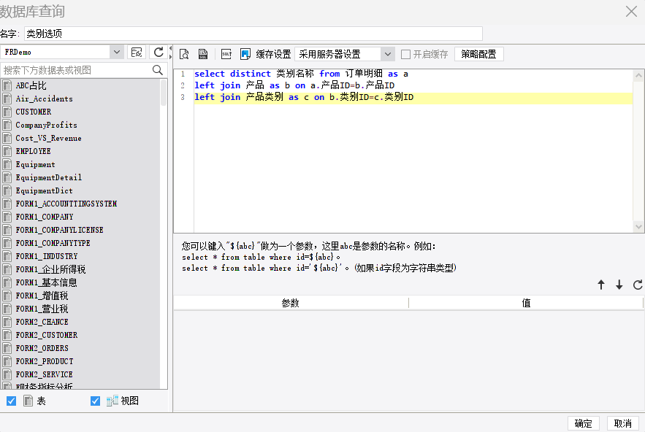

**1.4.2名称选项**

因为产品名称需要根据选择的产品类别变化，所以查询语句需要添加参数。

select distinct 产品名称

from 订单明细 as a

left join 产品 as b on a.产品ID=b.产品ID

left join 产品类别 as c on b.类别ID=c.类别ID

where 类别名称 in ('${产品类别}')

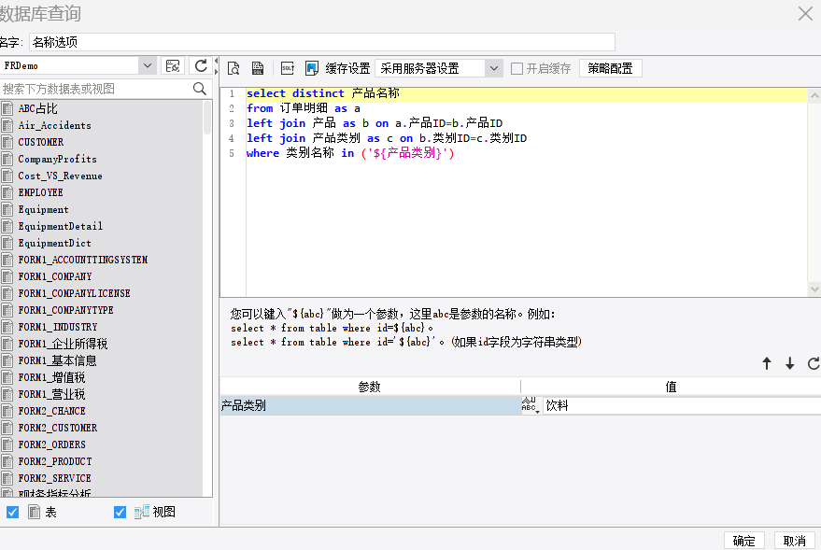

**1.5设置参数控件**

选中*产品类别*控件，设置数据字典为*数据查询*，数据集为*类别选项*，显示值和实际值都是*类别名称*。

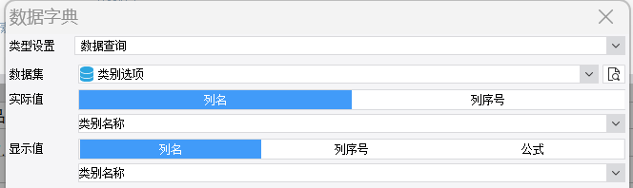

返回值类型为*字符串*，分隔符为 ’,’ 。

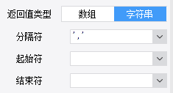

*产品名称*控件设置方式同理，步骤的文字描述略。

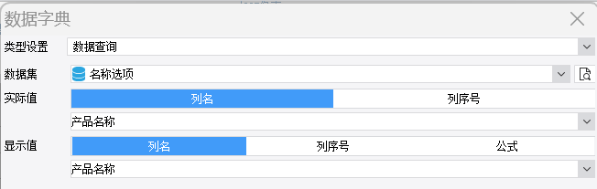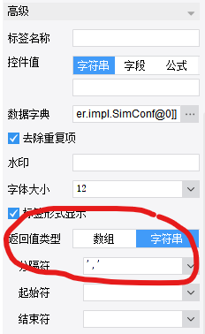

1. **实现【参数为空时选择全部】**

由于本题禁止了使用单元格过滤，因此通过数据集参数实现。

重新改写ds1的sql语句，将where之后的部分改成如下语句：

where 1=1

${if(len(产品类别)==0,'',"and 类别名称 in ('"+产品类别+"')")}

${if(len(产品名称)==0,'',"and 产品名称 in ('"+产品名称+"')")}

语句的含义是，如果参数“产品类别”为空，则展示全部；如果参数“产品类别”不为空，参数“产品名称”为空，则展示所选产品类别的全部产品。如果两个参数都不为空，则和本文第一部分展示的内容一样。因为前文已经对两个参数设置了关联关系（名称选项这一数据集是使用了参数“产品类别”计算的），因此不存在“产品名称”不为空，“产品类别”为空的情况。

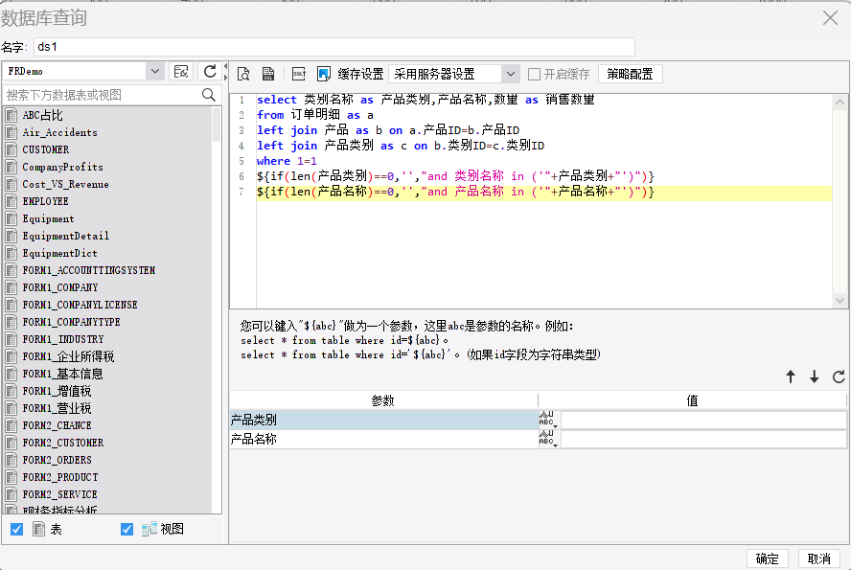

此外，点击参数界面的空白处，不勾选“点击查询前不显示报表内容”。

 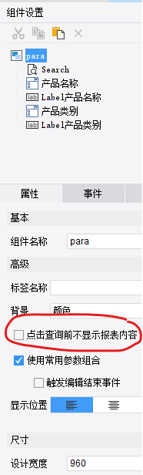

注意到题目要求“不允许在单元格做数据汇总计算”，因而对ds1的数据集参数略做改动，改为使用窗口函数计算销售量总和：

select 类别名称 as 产品类别,产品名称,

sum(数量) over (partition by 类别名称,产品名称) as 销售数量

from 订单明细 as a

left join 产品 as b on a.产品ID=b.产品ID

left join 产品类别 as c on b.类别ID=c.类别ID

where 1=1

${if(len(产品类别)==0,'',"and 类别名称 in ('"+产品类别+"')")}

${if(len(产品名称)==0,'',"and 产品名称 in ('"+产品名称+"')")}

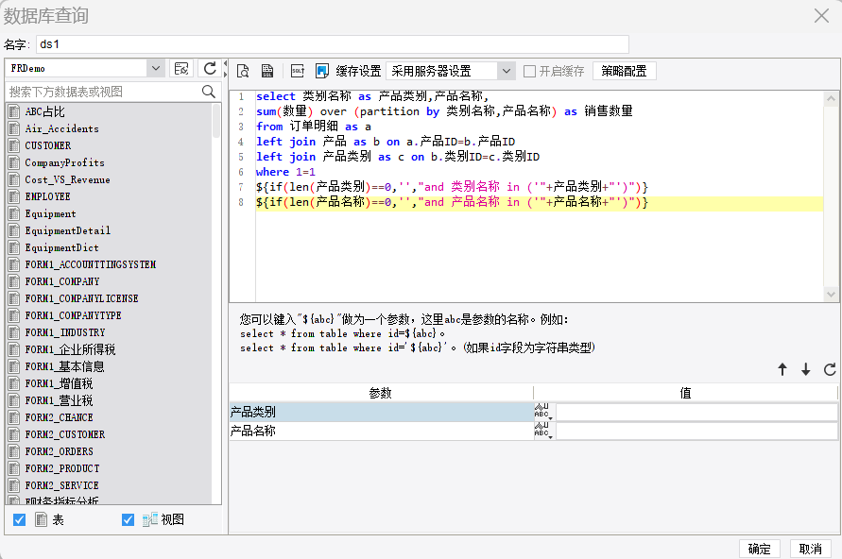

1. **实现“如果没有选择产品类别，产品名称下拉框可以选全部”**

类似本文第二部分对数据集参数的修改，改写“名称选项”数据集查询语句where之后的部分为如下：

where 1=1

${if(len(产品类别)=0,'',"and 类别名称 in ('"+产品类别+"')")}

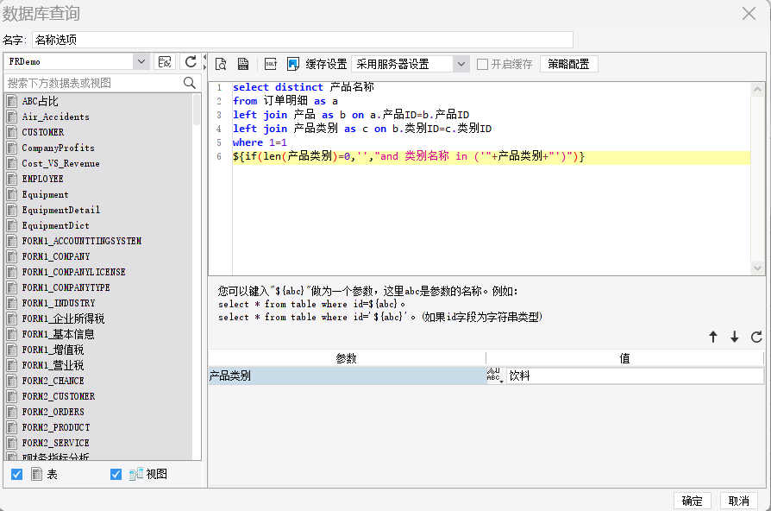

1. **表格样式设计**
   1. **基本样式**

设置表格主题为“简洁沉稳”，多选A1-C1，设置样式跟随主题-小标题，设置居中，字号设置为10，取消加粗，略微调整单元格宽度。

A2-C2设置居中，字体设置为10。

多选A1,A2,B1,B2,C1,C2，边框设置为内外均为黑色直线。

完成上述步骤后预览表格效果如下所示：

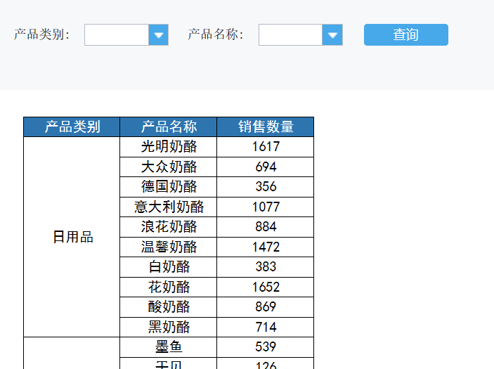

* 1. **隔行换色**

首先，选中A2,B2,C2设置单元格背景为天蓝色。

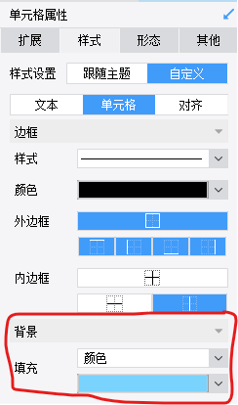

然后，选择B2单元格，添加条件属性，选择“背景”，“当前行”，颜色选择白色。条件类型选择公式，公式输入：

row()%2==0

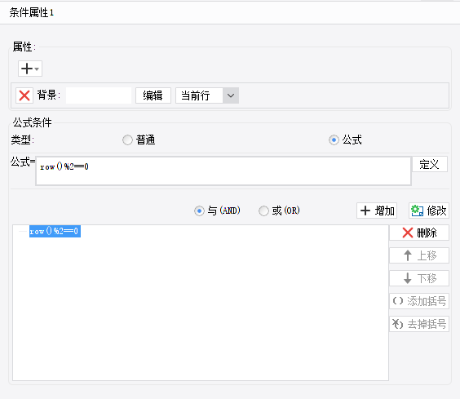

预览表格：

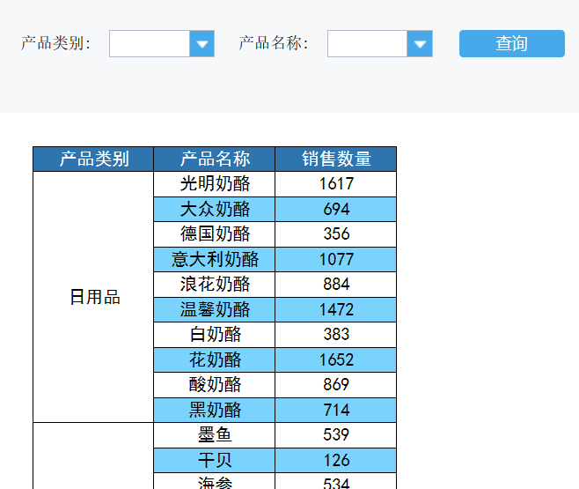

* 1. **销售数量超过1000变红加粗**

选中C2单元格，添加条件属性-字体，选择黑体，加粗，10号，颜色红色。条件设置大于1000。

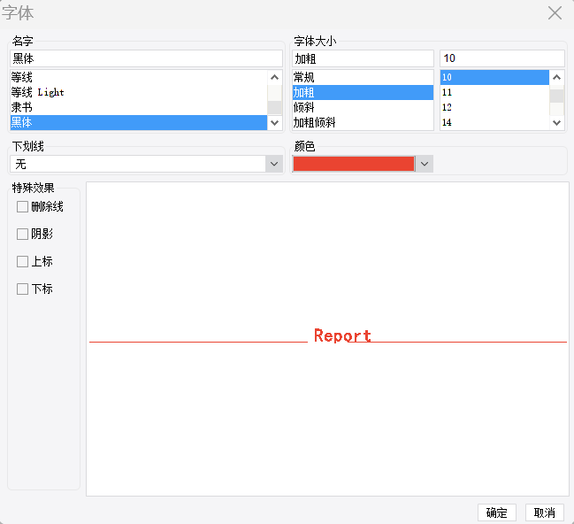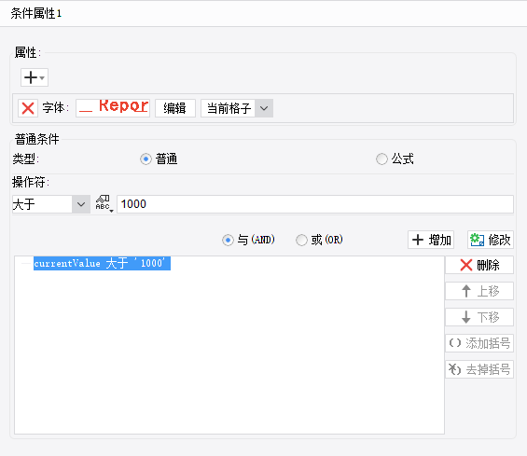

为了加大区分度（黑体变粗和没变粗区别不明显），将C2单元格字体设置为等线。

结果预览：

